**Modelos Lineares Generalizados**

**TRABALHO nº 01**

Os dados referem-se ao tempo de falha de várias partes da máquina A e B. Considere a programação a seguir. Faça: a. Análise de *deviance*;

b. Análise de resíduos e diagnóstico do modelo. Incluindo, também:

i. A distribuição da variável resposta é adequada?

ii. A função de ligação é adequada? Compare com outra.

data A; input lifetime @@;mfg = 'A';datalines;

620 470 260 89 388 242

103 100 39 460 284 1285

218 393 106 158 152 477

403 103 69 158 818 947

399 1274 32 12 134 660

548 381 203 871 193 531

317 85 1410 250 41 1101

32 421 32 343 376 1512

1792 47 95 76 515 72

1585 253 6 860 89 1055

537 101 385 176 11 565

164 16 1267 352 160 195

1279 356 751 500 803 560

151 24 689 1119 1733 2194

763 555 14 45 776 1

;

data B;input lifetime @@;mfg = 'B';datalines;

1747 945 12 1453 14 150

20 41 35 69 195 89

1090 1868 294 96 618 44

142 892 1307 310 230 30

403 860 23 406 1054 1935

561 348 130 13 230 250

317 304 79 1793 536 12

9 256 201 733 510 660

122 27 273 1231 182 289

667 761 1096 43 44 87

405 998 1409 61 278 407

113 25 940 28 848 41

646 575 219 303 304 38

195 1061 174 377 388 10

246 323 198 234 39 308

55 729 813 1216 1618 539

6 1566 459 946 764 794

35 181 147 116 141 19

380 609 546

;

data lifdat;set A B;run;

proc genmod data = lifdat;class mfg;model lifetime = mfg / dist=gamma link=log type3;run;

**proc genmod data = lifdat;class mfg;model lifetime = mfg / dist=gamma link=log type3;run;**

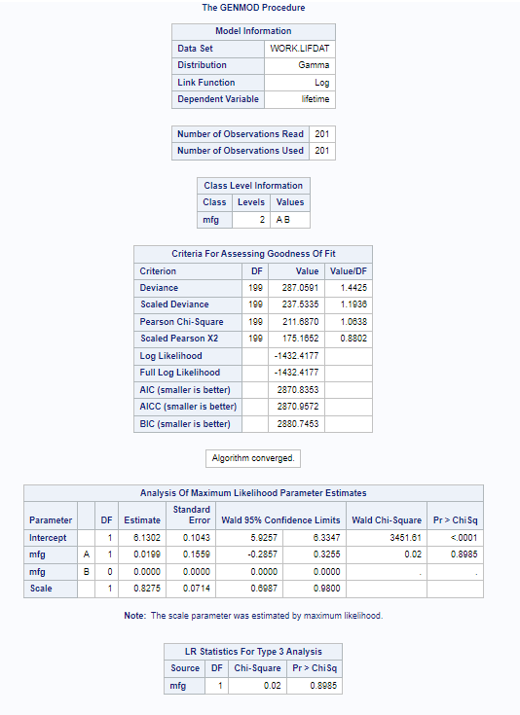

O intercept obteve uma estimativa válida de 6,1302 pois o Pvalue é baixo, e o modelo não está bom pois o gl está alto, 200.

